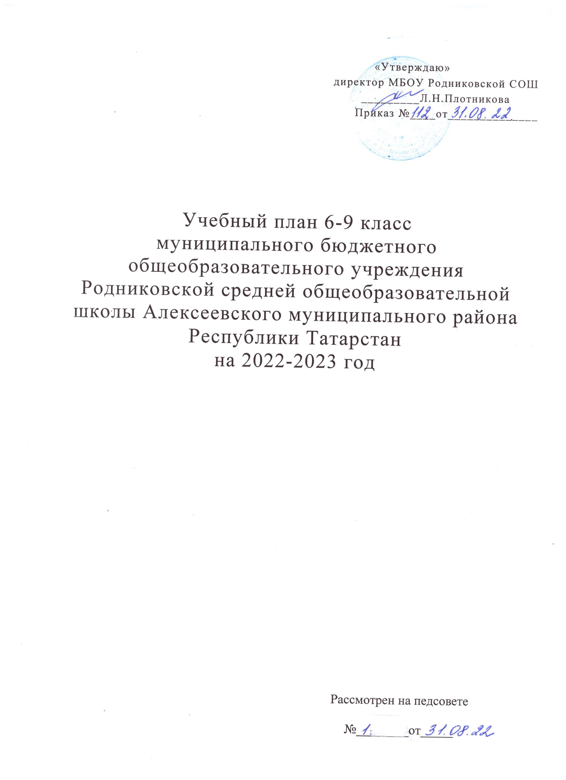

Пояснительная записка
к учебному плану МБОУ Родниковской средней общеобразовательной школы Алексеевского муниципального района Республики Татарстан, реализующих в 2022/2023 учебном году основные образовательные программы в соответствии с ФГОС НОО и ООО

Учебный план МБОУ Родниковская СОШ для 6-9 классов обучающихся в соответствии с требованиями ФГОС на 2022-2023 учебный год, разработан на основе следующих документов:
- Федерального закона от 29.12.2012 №273-ФЗ «Об образовании в Российской Федерации» (далее - Федеральный закон № 273-ФЗ);
- Закона Российской Федерации от 25.10.1991 № 1807-1 (ред. от 12.03.2014) «О языках народов Российской Федерации»;
- Приказ Минобрнауки России от 17.12.2010 г. № 1897 «Об утверждении Федеральных государственных образовательных стандартов основного общего образования»;
- Приказ Минобрнауки России от 29.12.2014г. № 1644 «О внесении изменений в приказ Министерства образования и науки РФ от 18.12.2010 № 1897 «Об утверждении Федеральных государственных образовательных стандартов основного общего образования»;
- Приказ Минобрнауки РФ от 31 декабря 2015г. N 1577 «О внесении изменений в федеральный государственный образовательный стандарт основного общего образования, утвержденный приказом Министерства образования и науки Российской Федерации от 6 октября 2009 г. N 373» (зарегистр.вМинюстиции РФ 02.02.2016г.);
- Письмо Минобрнауки России от 09.10.2017 № ТС-945/08 «О реализации прав граждан на получение образования на родном языке»
- Приказ Минпросвещения России от 28.12.2018 N 345 "О федеральном перечне учебников, рекомендуемых к использованию при реализации имеющих государственную аккредитацию образовательных программ начального общего, основного общего, среднего общего образования"
- СанПиН 2.4.3648-20 «Санитарно-эпидемиологические требования к условиям и организации обучения в общеобразовательных учреждениях»
-Постановления Главного государственного санитарного врача РФ от 28.01.2021 № 2 «Об утверждении СанПиН 1.2.36.85-21 «Санитарно-эпидемиологические требования к устройству, содержанию и организации режима работы образовательных организаций дополнительного образования детей»
- Федерального перечня учебников, утверждённого приказом Минпросвещения России от 20.05.2020 №254 (с изм. от 23.12.2020 №766);
- Закона Республики Татарстан от 22.07.2013 № 68-ЗРТ «Об образовании»;
- Закона Республики Татарстан от 08.07.1992 № 1560-Х11 «О государственных языках Республики Татарстан и других языках в Республике Татарстан»;
- Устав образовательного учреждения;

Основное общее образование (5-9 класс)

Нормативный срок освоения основной образовательной программы основного общего образования составляет 5 лет . Язык обучения – русский.
Количество учебных занятий за 5 лет не может составлять менее 5267 часов и более 6020 часов. Время, отводимое на внеурочную деятельность, определяется МБОУ Родниковская СОШ.
Продолжительность каникул в течение учебного года составляет не менее 30 календарных дней, летом — не менее 8 недель.
Учебный план для 6-9 классов разработан на основе примерного учебного плана основного общего образования.
В связи с переходом образовательного учреждения на новый Федеральный государственный образовательный стандарт основного общего образования базисный учебный план для учащихся 5-9 класса состоит из двух частей – обязательной части и части, формируемой участниками образовательного процесса, включающей внеурочную деятельность, осуществляемую во второй половине дня и на переменах.

Учебный план школы ориентирован на 5лет освоения государственных образовательных программ основного общего образования в 5-9 классах по ФГОС.
В учебном плане МБОУ Родниковская сохранен объём часов, необходимый для освоения обучающимися учебных программ, являющихся обязательными, обеспечивающими базовый уровень и гарантирующий сохранение единого образовательного пространства на территории России.
Количество часов, отведѐнное на освоение обучающимися учебного плана школы, состоящего из обязательной части и части, формируемой участниками образовательных отношений или компонента образовательного учреждения, не превышает величину максимально допустимой недельной учебной нагрузки.
На основании ст.14 п.4 Федерального закона №273-ФЗ в пределах возможностей, предоставляемых МБОУ Родниковская СОШ Алексеевского района Республики Татарстан в рамках предметной области «Родной язык и литература»(«Родной язык и родная литература») возможно изучение татарского языка и литературы как родного языка и родной литературы, что определяется на основании заявления родителей (законных представителей).
Структура учебного плана школы корректируется в зависимости от условий деятельности образовательного учреждения, запросов родителей, учащихся, материально технической базы, кадрового обеспечения. Наполнение федерального компонента учебного плана осуществляется в соответствии с концепцией развития школы.
Учебный план разработан на основе 4 варианта учебного плана.
Продолжительность учебного года в 6-8 классах 35 недель, в 9 классе – 34 недели. Продолжительность урока 45 минут.
Обязательные предметные области учебного плана:
1. Предметная область«Русский язык и литература» - учебные предметы «Русский язык, «Литература»;
2. Предметная область «Родной язык и литература» - учебные предметы «Родной язык», «Родная литература». По заявлению родителей (законных представителей) в качестве родного языка изучается татарский язык, родной литературы – изучение татарской литературы;
3. Предметная область «Иностранные языки»- учебный предмет «Английский язык»; часы на второй иностранный язык – учебный предмет «Французский язык»будут использованы из части, формируемой участниками образовательных отношений: в 9 классе – 1 час;
4. Предметная область «Математика и информатика» - учебные предметы «Математика», «Алгебра», «Геометрия», «Информатика».Учебный предмет «Информатика» с 7 класса изучается как самостоятельный предмет;
5. Предметная область «Общественно-научные предметы» - учебные предметы «История России»,«Всеобщая история», «Обществознание», «География». Учебный предмет «Обществознание (включая экономику и право)» изучается в 8 классе. Учебный предмет является интегрированным, включает содержательные разделы «Общество, человек, социальная сфера, политика, экономика и право»;
6. Предметная область «Естественно-научные предметы» - учебные предметы «Физика», «Химия», «Биология»;
7. Предметная область «Искусство» - учебные предметы «Музыка», «Изобразительное искусство»;
8. Предметная область «Технология»- учебный предмет «Технология»;
9. Предметная область «Физическая культура и основы безопасности жизнедеятельности» - учебные предметы «Основы безопасности жизнедеятельности», «Физическая культура».Учебный предмет «Физическая культура» преподается в объеме 3 часов в неделю. Третий час используется на увеличение двигательной активности, развитие физических качеств обучающихся и внедрение современных систем физического воспитания.
Двигательная активность обучающихся, помимо уроков физической культуры, в образовательном процессе дополнительно обеспечивается за счет:
-проведения на уроке физкультминуток и гимнастики для глаз в соответствии с рекомендованными комплексами упражнений (приложение 4, 5 СанПиН 2.4.2,2821-Ю);
-построения структуры урока с учетом чередования различных видов учебной деятельности (чтение, письмо, слушание, опрос, практическая деятельность т.п.);
-организации подвижных игр на переменах;
-проведения ежедневных динамических пауз с организацией двигательно- активных видов деятельности обучающихся на спортивной площадке, в спортивном зале или в рекреациях;
-организации внеклассных спортивных, военно-прикладных и патриотических занятий и соревнований, общешкольных спортивных, военно-прикладных и патриотических мероприятий- дней здоровья;
-самостоятельных занятий обучающихся физической культурой в секциях, кружках и клубах.
Уроки физической культуры другими предметами и внеурочной деятельностью двигательно-активного характера не заменяются.
Предметная область ОДНКНР (Основы духовно-нравственной культуры народов России) должна реализовываться:
1) в урочной форме за счет части учебного плана, формируемой участниками образовательных отношений в 5 классе 1 час в неделю, а так же в 6-9 классах - через реализацию учебных предметов, учитывающих региональные, национальные и этнокультурные особенности народов Российской Федерации;
2) включение в рабочие программы учебных предметов, курсов, дисциплин (модулей) других предметных областей тем, содержащих вопросы духовно-нравственного воспитания;
3) включение занятий по предметной области ОДНКНР во внеурочную деятельность и систему классных часов в объеме 0,5 часа в неделю в рамках реализации Программы воспитания и социализации обучающихся(в этом году в школе нет 5 класса).

Часть учебного плана формируется участниками образовательного процесса, обеспечивает реализацию образовательных потребностей и запросов обучающихся. Она распределена следующим образом:
6 класс
-1 час на учебный курс по развитию математической грамотности
7 класс
- 1 час на учебный курс по развитию естественно-научной грамотности;
- 1 час на учебный курс по развитию математической грамотности
8 класс
- 1 час на учебный курс по развитию математической грамотности
- 1 час на учебный курс по развитию читательской грамотности« За страницами учебника»;
9 класс
- 1 часа на второй иностранный язык - учебный предмет «Французский язык»;
- 1 час на учебный курс по развитию математической грамотности

Учебный план 5-9 классов
МБОУ Родниковская СОШ
Алексеевского муниципального района Республики Татарстан, реализующий основные образовательные программы в соответствии
с ФГОС ООО в 2022-2023 учебном году
(изучение родного языка наряду с преподаванием на русском языке)

Предметные области | Учебные предметы | Количество часов в неделю
 | Учебные предметы | 5 | 6 | 7 | 8 | 9 | всего
Русский язык и литература | Русский язык | 5 | 6 | 4 | 3 | 3 | 21
Русский язык и литература | Литература | 3 | 3 | 2 | 2 | 3 | 13
Родной язык и родная литература | Родной язык(тат.) | 2 | 2 | 2 | 2 | 2 | 10
Родной язык и родная литература | Родная литература (тат.) | 1 | 1 | 1 | 1 | 1 | 5
Иностранный язык | Английский язык | 3 | 3 | 3 | 3 | 3 | 15
Второй иностранный язык | Французский язык |  |  |  |  | 1 | 1
Математика и информатика | Математика | 5 | 5 |  |  |  | 10
Математика и информатика | Алгебра |  |  | 3 | 3 | 3 | 9
Математика и информатика | Геометрия |  |  | 2 | 2 | 2 | 6
Математика и информатика | Информатика |  |  | 1 | 1 | 1 | 3
Общественно-научные предметы | История России.  Всеобщая история | 2 | 2 | 2 | 2 | 2 | 10
Общественно-научные предметы | Обществознание |  | 1 | 1 | 1 | 1 | 4
Общественно-научные предметы | География | 1 | 1 | 2 | 2 | 2 | 8
Естественно-научные предметы | Физика |  |  | 2 | 2 | 3 | 7
Естественно-научные предметы | Химия |  |  |  | 2 | 2 | 4
Естественно-научные предметы | Биология | 1 | 1 | 1 | 2 | 2 | 7
Искусство | Музыка | 1 | 1 | 1 | 1 |  | 4
Искусство | Изобразительное искусство | 1 | 1 | 1 |  |  | 3
Технология | Технология | 2 | 2 | 2 | 1 |  | 7
Физическая культура и основы безопасности жизнедеятельности | Основы безопасности  жизнедеятельности |  |  |  | 1 | 1 | 2
Физическая культура и основы безопасности жизнедеятельности | Физическая культура | 3 | 3 | 3 | 3 | 3 | 15
Основы духовно-нравственной культуры народов России | Основы духовно-нравственной культуры народов России | 1 |  |  |  |  | 1
ИТОГО: |  | 31 | 32 | 33 | 34 | 35 | 165
Часть, формируемая участниками образовательных  отношений |  | 1 | 1 | 2 | 2 | 1 | 7
Учебные курсы
Формирование читательской грамотности «За страницами учебника» |  |  |  |  | 1
Формирование математической грамотности |  |  | 1 | 1 | 1 | 1 | 4
Формирование естественно-научной грамотности |  |  |  | 1 |  |  | 1
Предельно допустимая недельная нагрузка |  | 32 | 33 | 35 | 36 | 36 | 172

Текущий контроль успеваемости и промежуточная (текущая и годовая) аттестация обучающихся осуществляется в соответствии с «Положением о системе оценок, формах и порядке промежуточной аттестации обучающихся» в муниципальном бюджетном общеобразовательном учреждении Родниковская СОШ Алексеевского муниципального района РТ.
Промежуточная аттестация проводится в конце учебного года. За два месяца до промежуточной аттестации на педагогическом совете рассматривается вопрос о том, по каким предметам и в какой форме будет проводиться промежуточная аттестация, затем выносится на утверждение директору.
Контроль и оценка знаний метапредметных и личностных результатов обучающихся 6-9 классов осуществляется в форме комплексной работы (метапредметные результаты) и диагностическоготестирования соответственно.
По результатам выполненных работ классный руководитель делает заключение об освоении обучающимися соответствующей части основной образовательной программы основного общего образования качественно, без фиксации оценок («программа освоена на повышенном уровне», «программа освоена на базовом уровне» или «программа не освоена»), данное заключение заслушивается на заседании педагогического совета и является основанием для принятия решения о переводе обучающихся в следующий класс.
Учебная нагрузка не превышает максимальный объем обязательной учебной нагрузки и соответствует нормативам, предусмотренным гигиеническими требованиями к условиям обучения в общеобразовательных учреждениях (СанПиН 2.4.3648-20).
Реализация учебного плана школы обеспечивается уровнем квалификации педагогических кадров, оснащенностью материально-технической базы, наличием соответствующих учебно-методических комплексов и программ в соответствии с которыми преподаются учебные дисциплины.

Промежуточная аттестация обучающихся 6-9 классов школы в 2022/2023 учебном году распределяется по классам следующим образом

Формы ПА обучающихся 6-9 классов в 2022-2023уч.году

Предметы
Предметы | 6 | 7 | 8 | 9
Русский язык | д | и | ис | т
Русский язык | го | го | го | го
Литература | сч | сч | ус | ус
Литература | го | го | го | го
Родной язык | д | д | д | д
Родной язык | го | го | го | го
Родная литература | ус | ус | ус | ус
Родная литература | го | го | го | го
Иностранный язык | кр | кр | кр | кр
Иностранный язык | го | го | го | го
Второй иностранный язык |  |  |  | кр
 |  |  |  | го
Математика | кр | кр | кр | кр
Математика | го | го | го | го
Алгебра |  | кр | кр | кр
Алгебра |  | го | го | го
Геометрия |  | кр | кр | кр
Геометрия |  | го | го | го
Информатика |  | кр | кр | кр
Информатика |  | го | го | го
Физика |  | кр | кр | т
Физика |  | го | го | го
Химия |  |  | кр | кр
География | т | т | т | т
География | го | го | го | го
Биология | т | т | т | т
Биология | го | го | го | го
История России.Всеобщая история | т | т | т | т
 | го | го | го | го
История
Обществознание | т | т | т | т
Обществознание | го | го | го | го
Музыка | п | п | п
Музыка | го | го | го
Изобразительное искусство | крс | крс
Изобразительное искусство | го | го
Физкультура | з | з | з | з
Физкультура | го | го | го | го
ОБЖ | п | п | п | п
ОБЖ | го | го | го | го

